**Program Spec**

|  |  |
| --- | --- |
| **Module** | **MM** |
| **Program Name** | 주문 ORDER |

|  |  |  |  |
| --- | --- | --- | --- |
| **구 분** | **이름** | **서명** | **날짜** |
| **작 성** | **김재의** |  | 2020.04.01 |
| **검 토** |  |  |  |
| **승 인** |  |  |  |

1. **개요**

|  |  |  |  |  |  |
| --- | --- | --- | --- | --- | --- |
| **프로그램명** | 구매단가 품의등록 및 승인요청 | | | | |
| **Program ID** |  | | | | |
| **프로그램 상세** | 주문오더를 생성,조회,삭제 화면 구성 | | | | |
| **프로그램 유형** | 아래사항참조 | **요청인** |  | **요청일** |  |
| **T-Code** |  | **작성인** |  | **작성일** |  |
| **업무 담당자** |  | | | | |
| **요구 사항** | 주문오더 등록에 대한 테이블 생성  생성/조회시 테이블 값 CALL  데이터 생성/수정/저장 하여 테이블에 데이터 값 넣기 | | | | |
| **미개발 시**  **예상 문제점** | 주문ORDER에 생성이 없을시 생산오더와 자재수량에 변화가없음 | | | | |
| **기타**  **요구 사항** |  | | | | |

1. **요구사항상세(Functional Spec)**

**2.1 Input**

**2.1.1 Screen 정의**

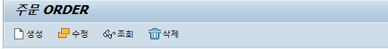

<생성화면>

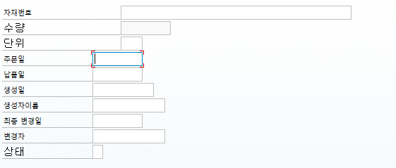

<수정화면>

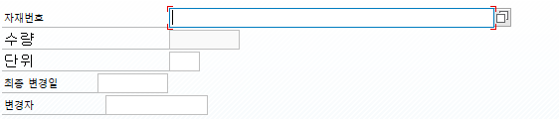

**2.1.2 구성항목 정의(Field Validation)**

**2.1.3 Data Source (Internal table)**

|  |  |  |
| --- | --- | --- |
| **Table name** | **Description** | **비고** |
| ZDEV_TORDER | 주문 ORDER 테이블 |  |

**2.2 Output**

**2.2.1 Screen 정의**

주문 ORDER 조회 화면(ALV로 구성)

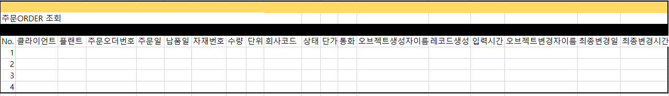

-생성화면에서 필요한 필드값을 입력하고 생성 버튼을 클릭하면 신규생성한 값들이 저장.

-KEY값을 입력하지 않을시 Error메시지로 처리.

-주문오더 필드에는 주문일자와 주문번호로 구성한다

-상태 필드는 입고 상태 ‘유’ ,’무’ 로 값을준다.

-회사 코드 는 고객번호로 값을 구성.

-생성일자,최종변경일은 자동으로 구성

필드 구성.

| **Field Title** | **Type** | **Size** | **필수** | **SAP Source Field** | **비고** |
| --- | --- | --- | --- | --- | --- |
| 클라이언트 | CLNT | 3 | X | MANDT |  |
| 플랜트 | CHAR | 4 | X | WERKS_D |  |
| 주문오더번호 | CHAR | 10 | X | ZDEV_ORDNR |  |
| 주문일 | DATS | 8 |  | DATUM |  |
| 납품일 | DATS | 8 |  | LFDAT |  |
| 자재번호 | CHAR | 40 |  | MATNR |  |
| 수량 | QUAN | 13,3 |  | ZDEV_DEQUAN |  |
| 단위 | UNIT | 3 |  | MEINS |  |
| 회사코드 | NUMC | 5 |  | ZDEV_DESCBUKRS |  |
| 상태 | CHAR | 1 |  | ZDEV_DEORSTAT |  |
| 단가 | CURR | 11 |  | NETPR |  |
| 통화 | CUKY | 5 |  | WAERS |  |
| 오브젝트 생성자 이름 | CHAR | 12 |  | ERNAM |  |
| 레코드 생성일 | DATS | 8 |  | ERDAT |  |
| 입력 시간 | TIMS | 6 |  | ERZET |  |
| 오브젝트 변경자 이름 | CHAR | 12 |  | AENAM |  |
| 최종 변경일 | DATS | 8 |  | AEDAT |  |
| 최종 변경시간 | TIMS | 6 |  | AEZET |  |

**2.3 Process 설명**

.T-code 를 통해 초기화면 들어옴

필수값 미입력시 Error 메시지 처리

결과조회

조회

초기화면

생성/수정

Yes

No

초기화면

수정화면

생성화면

값 수정

값 입력

테이블수정

테이블생성